Пензенский государственный университет

Кафедра «Вычислительная техника»

**ОТЧЕТ**

по лабораторной работе №1

по курсу «Логика и основы алгоритмизации в инженерных задачах»

на тему «Простые структуры данных»

Выполнили:

студенты группы 21ВВ3

Михальцова П.В.

Давкин М.А.

Лукьянова Д.М.

Приняли:

Митрохин М.А.

Юрова О.В.

Пенза 2022

# Лабораторное задание

Задание 1: написать программу, вычисляющую разницу между максимальным и минимальным элементами массива.

Задание 2: написать программу, реализующую инициализацию массива случайными числами.

Задание 3: написать программу, реализующую создание массива произвольного размера, вводимого с клавиатуры.

Задание 4: написать программу, вычисляющую сумму значений в каждом столбце (или строке) двумерного массива.

Задание 5: написать программу, осуществляющую поиск среди структур student структуру с заданными параметрами (фамилией, именем и т.д.).

# Описание метода решения задачи

Программа к заданиям 1,2: Объявлен динамический одномерный массив Arr, размер которого вводится пользователем с клавиатуры. Массив заполняется случайными числами, переменным min и max (в которых впоследствии будут храниться максимальные и минимальные значения массива соответственно) присваиваются значения первого элемента массива. Каждый следующий элемент сравнивается с наибольшим/наименьшим предыдущим.

Программа к заданиям 3,4: Объявлен динамический двумерный массив Arr, размеры которого вводятся пользователем с клавиатуры. Массив заполняется случайными числами. Программа проходит по каждой строке (столбцу), суммируя все элементы данной строки (столбца), после конца строки (столбца) значение переменной sum выводится на экран и обнуляется.

Программа к заданию 5: Создана структура stud[3], в которую пользователь вводит фамилию, имя студента, факультет и номер зачетной книжки. Данные студента для поиска вводятся в структуру tofind, сравниваются с данными структуры stud, в результате чего пользователь может найти нужного студента в базе.

# Листинг

**Программа к заданиям 1,2:**

#define _CRT_SECURE_NO_WARNINGS

#include <stdio.h>

#include <stdlib.h>

#include <time.h>

#include <locale.h>

void main() {

setlocale(LC_ALL, "Rus");

srand(time(NULL));

int min, max, n = 0;

printf("Введите размер массива: ");

scanf("%d", &n);

int* Arr = (int*)malloc(n * sizeof(int));

for (int i = 0; i < n; i++) {

Arr[i] = rand() % 100;

}

min = Arr[0];

max = Arr[0];

for (int i = 0; i < n; i++) {

if (Arr[i] > max)

max = Arr[i];

if (Arr[i] < min)

min = Arr[i];

}

for (int i = 0; i < n; i++) {

printf("%d ", Arr[i]);

}

printf("\n\nМинимальный элемент: %d", min);

printf("\nМаксимальный элемент: %d\n", max);

printf("\nРазница между максимальным и минимальным элементами массива: %d\n", max-min);

free(Arr);

getchar();

}

**Программа к заданиям 3,4:**

#define _CRT_SECURE_NO_WARNINGS

#include <stdio.h>

#include <stdlib.h>

#include <time.h>

#include <locale.h>

void main()

{

setlocale(LC_ALL, "Rus");

srand(time(NULL));

int* Arr;

int x, y, sum = 0;

printf("Введите длину массива: ");

scanf("%d", &y);

printf("Введите ширину массива: ");

scanf("%d", &x);

Arr = (int*)malloc(x * y * sizeof(int));

for (int i = 0; i < x; i++) {

for (int j = 0; j < y; j++) {

*(Arr + i * y + j) = rand() % 100;

printf("%3d ",*(Arr + i * y + j));

}

printf("\n");

}

for (int i = 0; i < x; i++) {

for (int j = 0; j < y; j++)

sum += *(Arr + i * y + j);

printf("\nСумма чисел в строке: %d", sum);

sum = 0;

}

printf("\n");

for (int i = 0; i < y; i++) {

for (int j = 0; j < x; j++)

sum += *(Arr + j * y + i);

printf("\nСумма чисел в столбце: %d", sum);

sum = 0;

}

printf("\n");

free (Arr);

}

**Программа к заданию 5:**

#define _CRT_SECURE_NO_WARNINGS

#include <stdio.h>

#include <string.h>

#include <windows.h>

#include <locale.h>

void main() {

SetConsoleCP(1251);

SetConsoleOutputCP(1251);

setlocale(LC_ALL, "Rus");

struct student {

char familya[20], name[20], facultet[20];

int n;

} stud[3], tofind;

for (int i = 0; i < 3; i++)

{

printf("\nВведите фамилию студента: ");

scanf_s("%s", &stud[i].familya, 20);

printf("Введите имя студента: ");

scanf_s("%s", &stud[i].name, 20);

printf("Введите название факультета студента: ");

scanf_s("%s", &stud[i].facultet, 20);

printf("Введите номер зачетной книжки студента: ");

scanf_s("%d", &stud[i].n, 20);

}

system("cls");

printf("Введите фамилию, имя и факультет студента:\n");

scanf_s("%s", &tofind.familya, 20);

scanf_s("%s", &tofind.name, 20);

scanf_s("%s", &tofind.facultet, 20);

for (int i = 0; i < 3; i++) {

if (strcmp(tofind.familya, stud[i].familya) == 0)

{

if (strcmp(tofind.name, stud[i].name) == 0)

{

if (strcmp(tofind.facultet, stud[i].facultet) == 0)

{

printf("\n%s %s %s %d\n", stud[i].familya, stud[i].name, stud[i].facultet, stud[i].n);

}

}

}

}

}

# Результаты работы программ

**Рисунок 1 – результат работы первой программы**

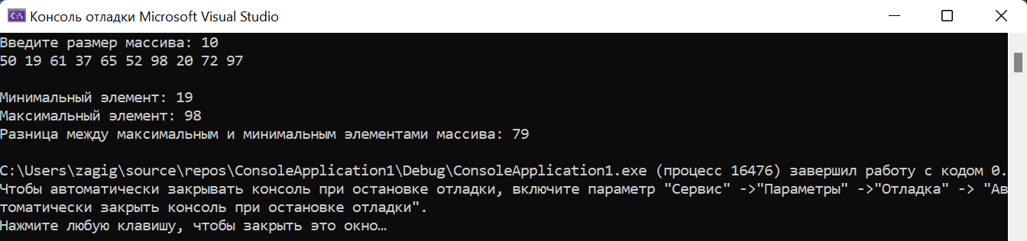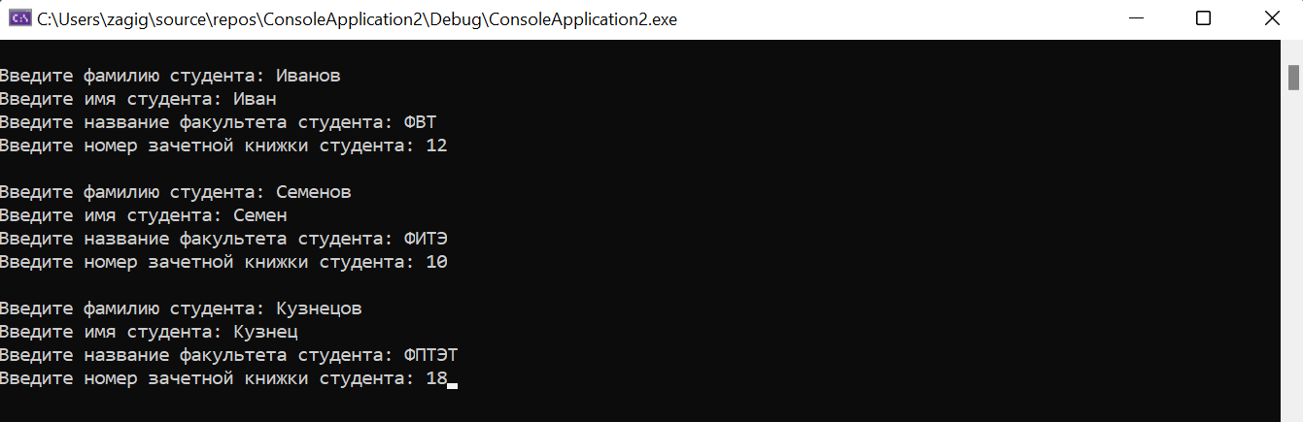

**Рисунок 3 – результат работы третьей программы**

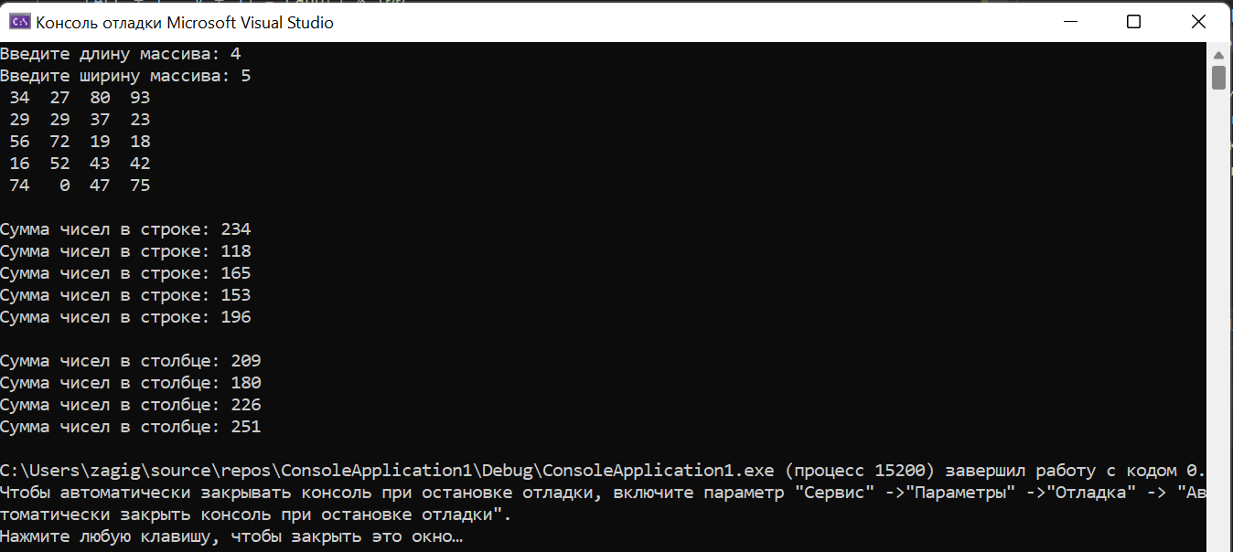

**Рисунок 2 – результат работы второй программы**

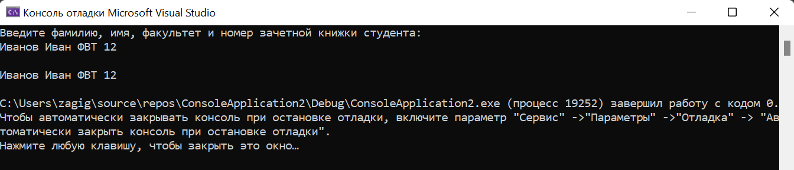

**Рисунок 4 – результат работы третьей программы**

# Вывод

В ходе выполнения лабораторной работы было разработано 3 программы, реализующие алгоритмы пяти заданий. Результаты работы программ совпали с подсчетами, следовательно, программы работают без ошибок.